  - 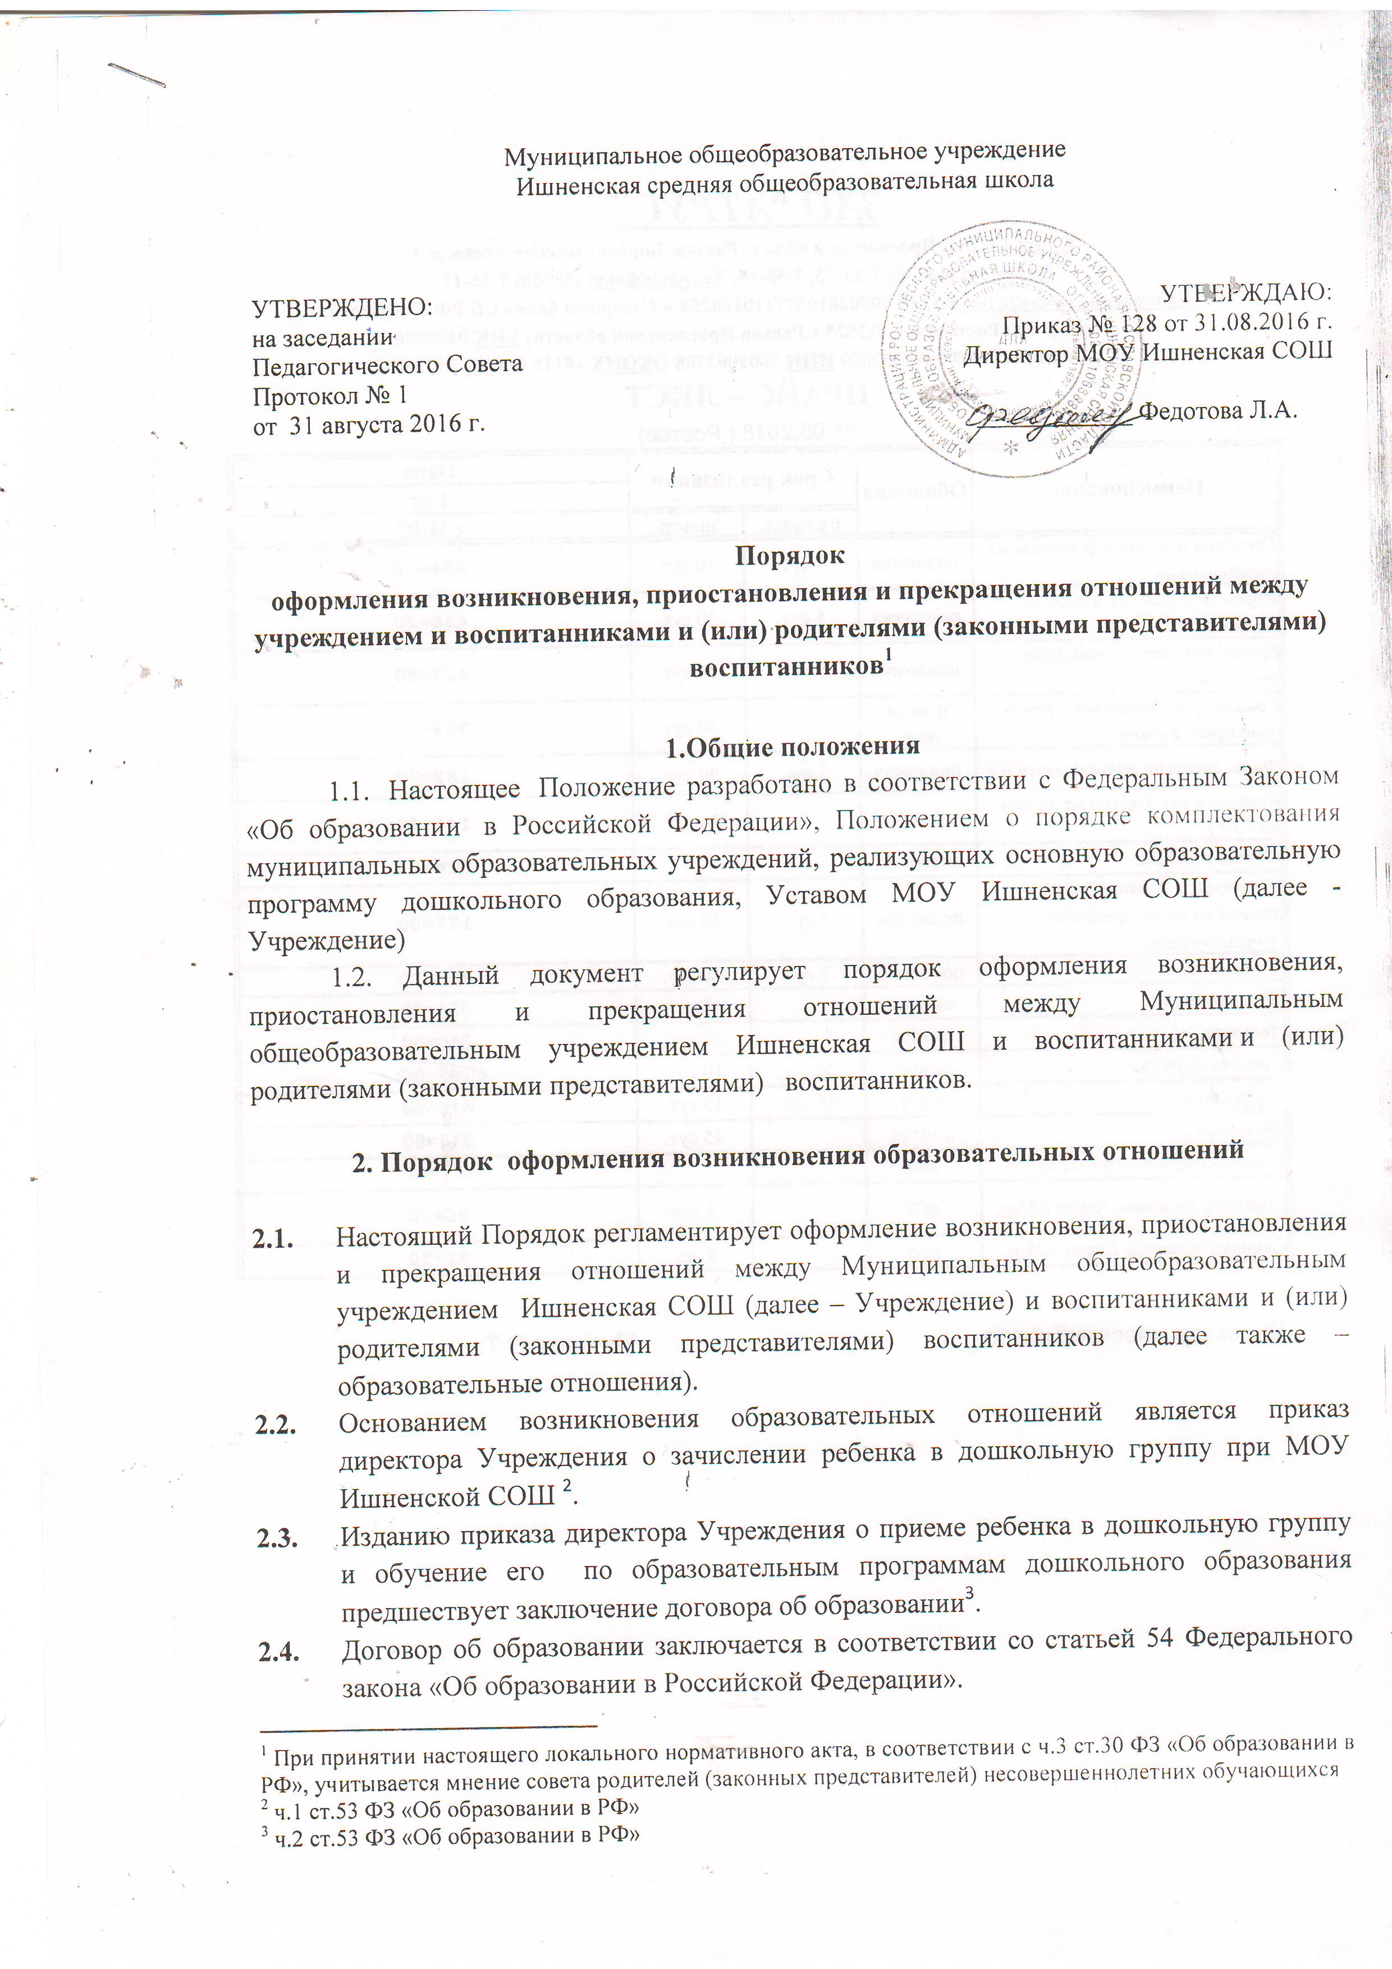2.5. Возникновение образовательных отношений, в связи с зачислением ребенка в Учреждение на обучение по образовательным программам дошкольного образования оформляется в соответствии Правилами приема в учреждение, утверждёнными приказом директора Учреждения.

- Порядок приостановления образовательных отношений

  - За обучающимся (воспитанником) дошкольной группы сохраняется место:
- в случае болезни;
- по заявлению родителей (законных представителей) на срок, указанный в данном заявлении, по установленной форме. (Приложение).

4. Порядок прекращения образовательных отношений

4.1. Образовательные отношения прекращаются в связи с отчислением воспитанника из дошкольной группы:
- в связи с получением дошкольного образования;
- досрочно, по основаниям, установленным п. 4.2. настоящего порядка.
4.2. Образовательные отношения могут быть прекращены досрочно в следующих случаях:
- по заявлению родителей (законных представителей) воспитанника, в том числе в случае перевода воспитанника для продолжения освоения программы в другую организацию, осуществляющую образовательную деятельность;
- по обстоятельствам, не зависящим от родителей (законных представителей) воспитанника и Учреждения осуществляющего образовательную деятельность, в том числе в случаях ликвидации организации, осуществляющей образовательную деятельность, аннулирования лицензии на осуществление образовательной деятельности.
4.3. Основанием для прекращения образовательных отношений является приказ директора Учреждения об отчислении воспитанника.
Права и обязанности участников образовательного процесса, предусмотренные законодательством об образовании и локальными нормативными актами МОУ Ишненской СОШ, осуществляющего образовательную деятельность, прекращаются с даты его отчисления из Учреждения.
4.4. Учреждение в случае досрочного прекращения образовательных отношений по основаниям, не зависящим от организации, осуществляющей образовательную деятельность, обязано обеспечить перевод воспитанников в другие организации, осуществляющие образовательную деятельность и исполнить иные обязательства, предусмотренные договором об образовании.
4.5. В случае прекращения деятельности Учреждения, а также в случае аннулирования у нее лицензии на право осуществления образовательной деятельности, учредитель образовательной организации обеспечивает перевод воспитанников с согласия родителей (законных представителей) в другие образовательные организации, реализующие соответствующие образовательные программы.

Приложение

Директору МОУ
Ишненская СОШ Федотовой Л.А.
от_________________________________
___________________________________
Ф.И.О.
Адрес проживания:
______________________________________________________________________

ЗАЯВЛЕНИЕ.

Прошу приостановить образовательные отношения в дошкольной группе с моим ребенком _______________________________________________________ на период
с _______ по ________ 20____ года.
Причина приостановления образовательных отношений: __________________________________________________________________________________________________________________________________________________________

Число _______________ Подпись________________

